Coordinación del Rastro Municipal MAYO 2025
- Número de cabezas sacrificadas. de ganado bovino, porcino y ovicaprino.

Cumplimiento con la COPRISEH.

Los trabajos de MANTENIMIENTO Y REHABILITACIÓN, realizados en las instalaciones de Rastro Municipal, con estas acciones se pretende cumplir con los puntos de la evaluación de riesgos mediante el análisis rápido de 53 puntos críticos en rastro y mataderos municipales. (COPRISEH) dichos trabajos se realizan cotidianamente en las instalaciones de Rastro Municipal, para mantenerlos en óptimas condiciones.

- Acciones continuas de fumigación en las diferentes áreas de sacrificio de ganado, así como en las áreas de residuos.

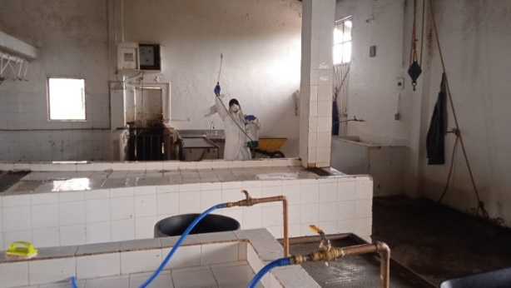 |  | 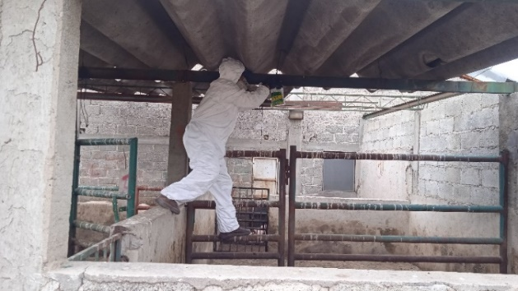

- Se realizaron trabajos de mantenimiento preventivo y rehabilitación en diferentes áreas de sacrificio de ganado.

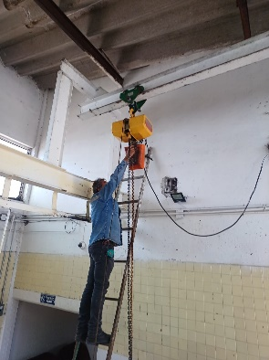 | 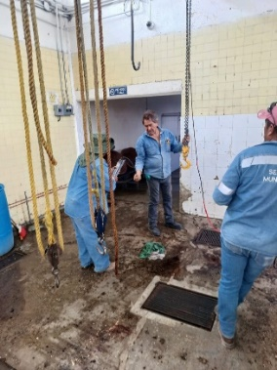 | 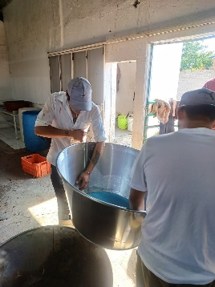

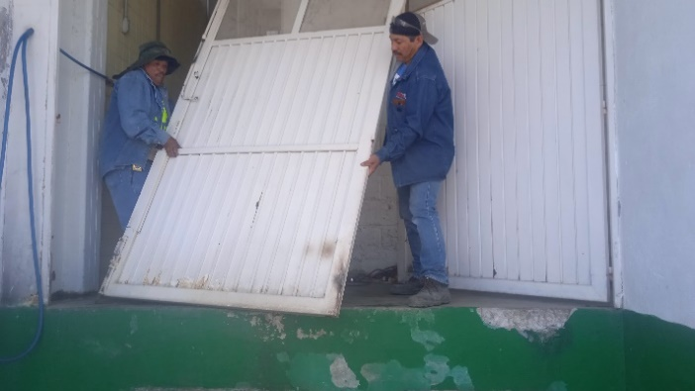 |  | 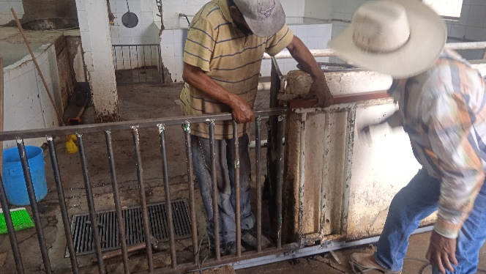

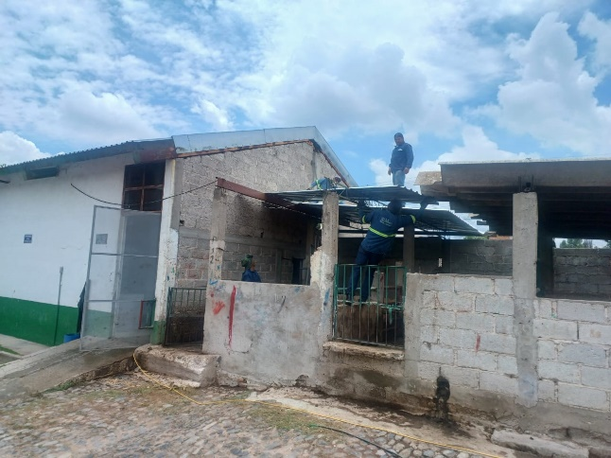 |  | 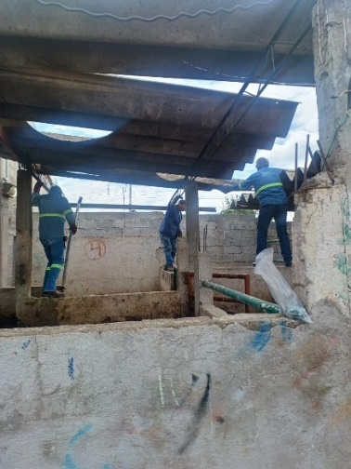

- Se realizan acciones continuas de Limpieza para mantener en corrales, pasillos y áreas de matanza del Rastro Municipal, así como las áreas verdes.

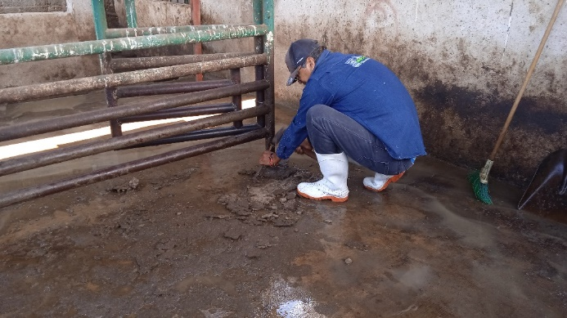 |  | 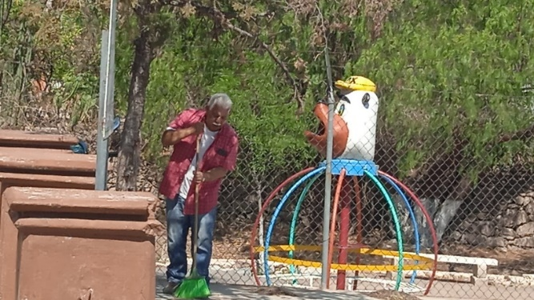

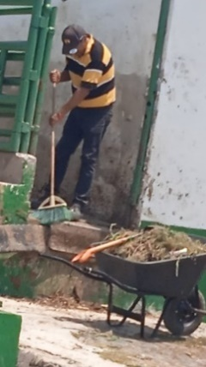 | 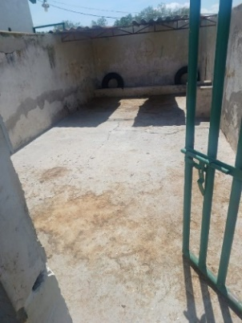 | 